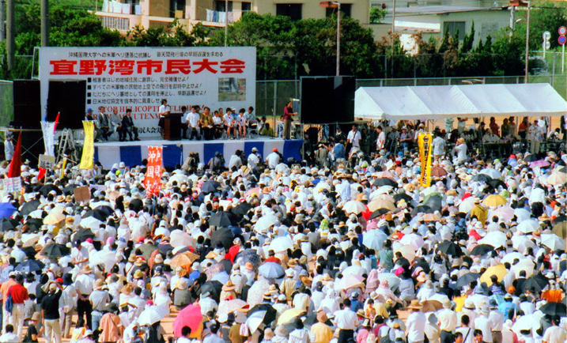
宜野湾市民大会の決議から
○謝罪と完全補償を早急に実施すること
○すべての米軍機の民間地上空での飛行を直ちに中止すること
○ヘリ基地としての運用を中止すること
○危険極まりない普天間飛行場を早期返還すること
○ＳＡＣＯ合意を見直し、辺野古沖への設を再考すること
○日米地位協定を抜本的に見直しすること

※現場写真へ※

※現場写真（写真サイズ小）へ※
米軍基地のページへ戻る宜野湾市トップページへ戻る
自衛隊はイラクから撤退を！ 軍事占領をやめ、国連中心の復興支援を
●立ち上がった基地街の市民●
米軍ヘリの墜落事故に抗議し、「世界一危険な基地」といわれる沖縄・普天間基地の閉鎖・撤去を求めて、宜野湾市民大会が12日、開かれました。炎天下、３万人が集まり、市長をはじめ、小学生から老人クラブ会長まで同じ思いで、発言しました
●いのちを守れ 小学生も発言●
伊波洋一市長「辺野古沖への移設では普天間基地の危険を取り除けない。ただちに基地機能を停止させ、閉鎖と返還を」。小学校６年生・島袋洋奨君「みんな大ショックを受け不安な気持ちでいっぱい。安心して生活できる環境を」。中部商業高校２年生・比嘉由梨恵さん「身震いし、頭が真っ白になりました。平和な未来が欲しい」。老人クラブ連合会会長・花城清英さん「子どもたちの未来が明るいものになるように老人クラブもがんばる」
安保破棄中央実行委員会 東京都千代田区三崎町２－１１－１３ 電話03-3264-47６4 FAX03-3264-4765 anpohaki@nifty.com
イラク戦争――大義なき違法な戦争であることがいよいよ明らかーー
アメリカのパウエル国務長官は13日、「イラクに大量破壊兵器はない」と証言しました。イラク戦争の口実などもともと成り立たず、大義なき戦争であったことを認めたのです。またアナン国連事務総長は15日、「イラク戦争は違法な戦争」と批判しました。こんな侵略戦争のために何万人ものイラク人が殺され、いまも米軍（多国籍軍）の無差別攻撃で犠牲者が増え続けているのです。多国籍軍の一員となり、軍事占領を支援する自衛隊の撤退を求めましょう。

